КОНСПЕКТ ЗАНЯТИЯ В ПОДГОТОВИТЕЛЬНОЙ ГРУППЕ

«ПУТЕШЕСТВИЕ ПО РУССКОЙ ИЗБЕ».

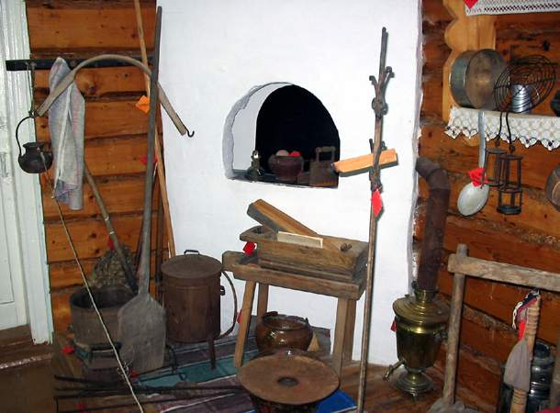

Цель : Закрепить представления детей о жизни русского народа в старину.
Задачи : *Закрепить названия предметов обихода.
*Вызвать эмоциональный отклик в душе детей от воспоминаний о прошлом.
* Воспитывать уважение к истокам русского народа ,к его прошлому

Оборудование : комната русского быта ,музыкальное сопровождение ,сундучок.

Ход занятия:
Вос-ль: «Слава нашей стороне ,слава русской старине ! И про эту старину я рассказ сейчас начну. Чтобы дети знать могли о делах родной земли.»
Проходите ,устраивайтесь поудобнее. Догадались ,куда вы попали?
Дети: - В русскую избу.
Вос-ль: - Как вы догадались?
Дети : - Здесь старинные предметы ,их сейчас не встретишь.
Вос-ль: Умницы ,какие вы наблюдательные ,да догадливые !
«Гости на дворе –хозяевам радость!» Посидим рядком ,поговорим ладком! «В доме тепло и на сердце легко !» Как вы думаете ,о чем я говорю?
Дети: О печке !
Вос-ль : Правильно! А почему печь занимала в горнице почетное место?
Дети: Она обогревала хозяев , кормила ,служила постелью ,лечила от болезней.
Вос-ль: Какие молодцы ! Правильно ,без печи –изба не изба!
( показывает сундучок ) А вот у меня сундучок с секретом ,в нем живут загадки , а отгадки вы найдете в этой комнате.
Загадывает загадки :
- На стене висит болтается ,за него всяк хватается.(Полотенце).
- Черный конь скачет в огонь . (Кочерга).
- Фока воду кипятит и как зеркало блестит.(Самовар).
- Новая посуда вся в дырах. (Решето).
- Сидят 2 галочки на палочке. (Ведра с коромыслом).
- Огня не боится ,в нем каша томится. (Чугунок).
Дети отгадывают загадки и показывают предметы быта ,коротко рассказывая об их назначении.
Слышится плач ребенка .
Вос-ль : Ой, кто это плачет? Ребенок проснулся. Ну-ка ,подскажите ,как успокоить маленького.
Дети : Накормить ,покачать ,спеть колыбельную.
Вос-ль : Давайте споем тихонько.
Дети поют колыбельную кукле ,качают зыбку.

Вос-ль: Маленький заснул под вашу колыбельную ,а мы тихонько дальше поведем рассказ. Комната в русской избе называлась горница. Печь делила горницу на 2 основные части : на левую и правую. С левой стороны ,за печкой находилось рабочее место хозяйки. Здесь она делала домашние дела. Какие?
Дети: Готовила пищу, мыла посуду ,стирала).
Вос-ль: Как женщину называли в старину?
Дети: Баба.
Вос-ль : Правильно , поэтому место за печкой называлось – бабий кут ,т.е угол.
В другой стороне горницы –правой стоял обеденный стол, вверху висела икона и стояли лавки. Это место называлось красный угол ,т.е красивый .Здесь принимали гостей. И сами хозяева обедали ,решали семейные вопросы. Что лежало на полу ?
Дети: Половики, их хозяйка сама ткала.
Вос-ль: Правильно ! А для чего в горнице стояли большие кованные сундуки?
Дети : Они использовались вместо шкафов и тумбочек , в них хранили одежду ,белье ,документы.

Вос-ль : Ой, какие вы разумные дети .Столько много знаете о прошлом!
Сейчас поиграем в игру «Скажи по –старому!»
Дом-изба ,комната-горница ,угол-кут ,шторы –занавески , шкаф-сундук, ковер –половик, кровать-полати.
Молодцы ! На этом наше путешествие закончено.

Дети под русскую народную мелодию выходят .

